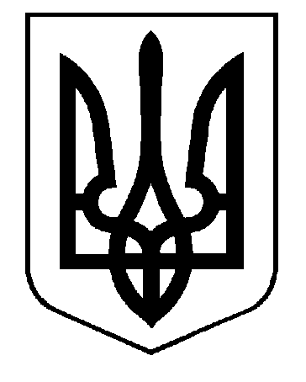
Печенізька районна державна адміністрація
Відділ освіти

Рішення
колегії відділу освіти

26 грудня 2018 року

Про виконання рішень колегії відділу освіти Печенізької районної державної адміністрації

Колегія відділу освіти Печенізької районної державної адміністрації здійснює свою діяльність відповідно до затвердженого Положення, згідно з планом роботи та тематикою засідань колегії.
У ІІІ кварталі 2018 року на засіданні колегії відділу освіти розглядались питання:
1. Про результати зовнішнього незалежного оцінювання навчальних досягнень учнів у 2018 році.
2. Про стан охоплення дітей та підлітків дошкільною та загальною середньою освітою.
3. Про стан виконання рішень колегії.
Відповідно до прийнятих рішень колегії видано відповідний наказ відділу освіти, який доведено до всіх закладів освіти району.
Прийняті рішення сприяли підвищенню рівня організації роботи відділу та закладів освіти району.
З метою встановлення контролю за неухильним виконанням рішень колегії відділу освіти райдержадміністрації, колегія ухвалює:
1.Інформацію про виконання рішень колегії відділу освіти районної державної адміністрації взяти до відома.
2.Керівникам структурних підрозділів відділу та закладів освіти району тримати на контролі виконання рішень колегії відділу освіти районної державної адміністрації.
Упродовж 2019 року
3.Контроль за виконанням цього рішення залишаю за собою.

Голова колегії,
начальник відділу Н.ПРОХОРЧУК

